Jakobsstavens historie
Litteratur: 1. Levi ben Gerson ca. 1340.
2. Petrus Apianus 1533.
3. Laurentz Benedicht 1568.
4. The Complete Dictionary of Arts and Sciences 1765.

Jakobsstaven består i princippet af to stave, en hovedstav eller skalastav og en tværstav, der kan glide vinkelret på hovedstaven. Den tidligste beskrivelse vi kender går tilbage til 1300-tallet, hvor instrumentet blev beskrevet som et vinkelmålingsinstrument til astronomiske målinger. Hovedstaven var her ca halvanden meter lang, og den har derfor været noget uhåndterlig og har muligvis krævet støtte eller en medhjælper. Beskrivelsen skyldes den jødiske lærde Levi ben Gerson, se kildetekst i oversættelse her.
I 1500-tallet dukkede der flere beskrivelser op. Af disse fremgik det, at instrumentet også blev brugt (eller i hvert fald foreslået brugt, der er ikke så mange vidnesbyrd om konkrete anvendelser) til andet end astronomi, nemlig til måling af mere jordnære vinkler. En sådan beskrivelse blev givet af Petrus Apianus i en bog på tysk fra 1533 (Instrument Buch durch Petrum Apianum erst von new beschriben); uddrag af denne kildetekst i oversættelse kan ses her.
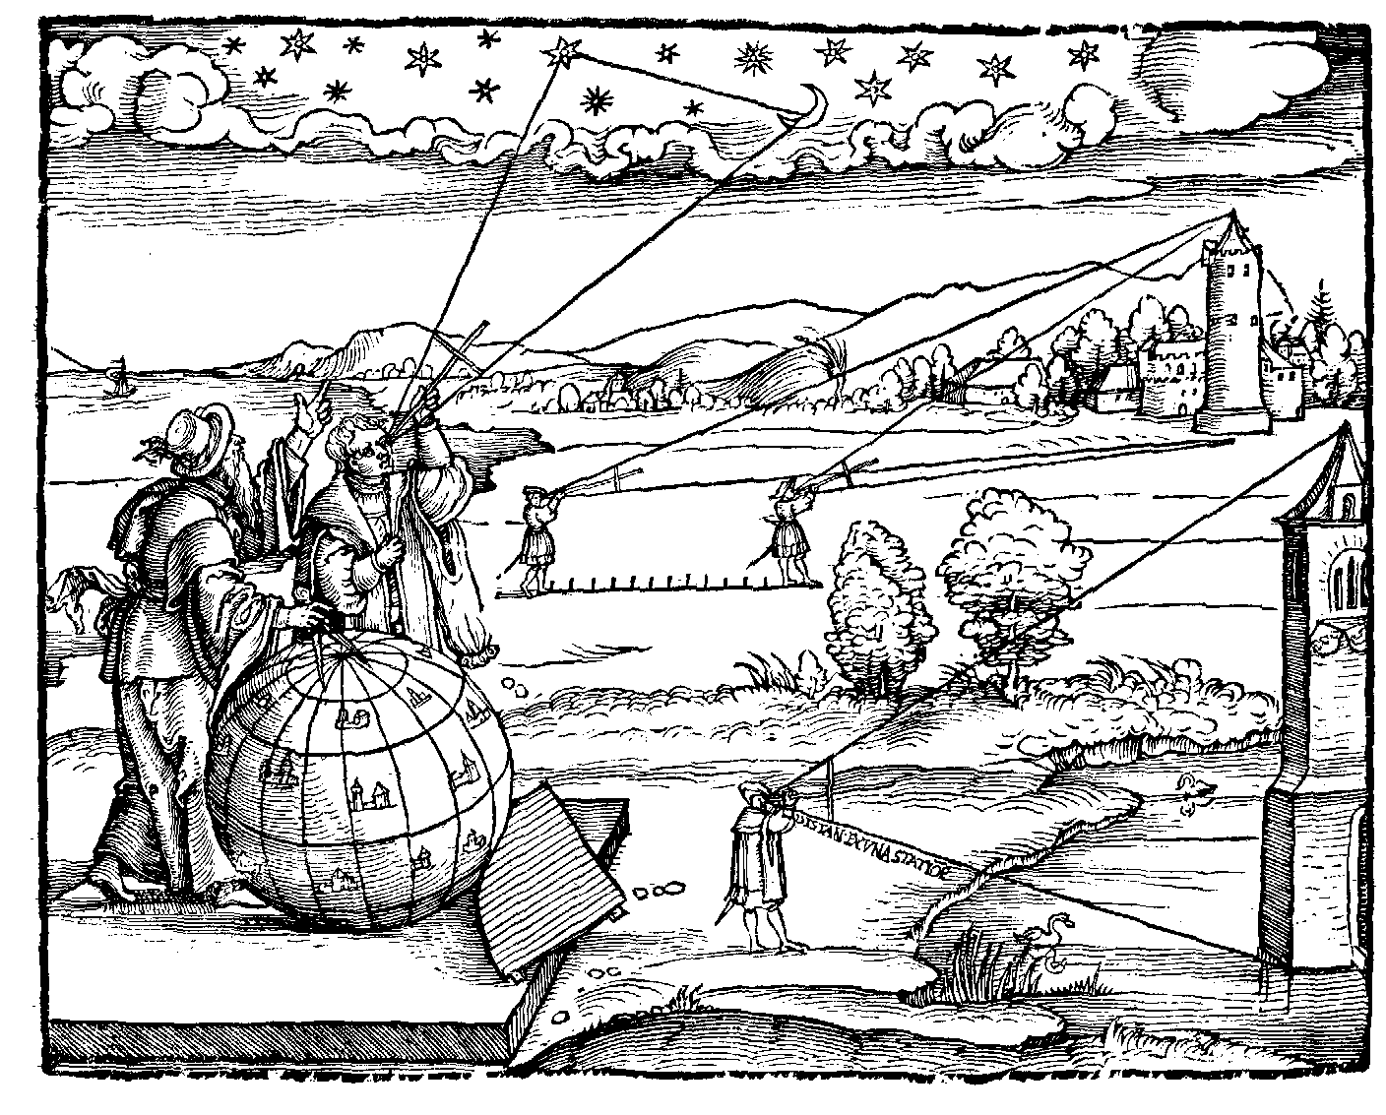 | Hosstående billede stammer fra J. Werner og P. Apianus, Introductio geographica Petri Apiani in Doctisimas Verneri annotationes, Ingolstadt 1533. Det illustrerer glimrende hvordan man forestillede sig jakobsstaven anvendt til alle mulige vinkelmålinger, såvel på himlen som på jorden.
Det blev imidlertid anvendelsen til søs til måling af vinkler mellem himmellegemer der i det lange løb blev den langt vigtigste anvendelse af jakobsstaven.
Jakobsstaven blev taget i brug til navigation i begyndelsen af 1500-tallet af portugiserne. Den lange og tunge udgave som Levi ben Gerson beskrev halvandet hundrede år før, var temmelig upraktisk ombord på et skib, men man udviklede en kortere, lettere og mere håndterlig model.
For at kunne måle mere præcist konstruerede man også flere forskellige tværstave til jakobsstaven, og i løbet af 1500-tallet blev instrumentet udviklet til den form, det beholdt de følgende to hundrede år: Fire skalaer på hver af de fire sider af hovedstaven og fire tværstave af forskellig længde svarende til hver af de fire skalaer.
Den første danske beskrivelse (mig bekendt) stammer fra den første bog på dansk om navigation, Laurentz Benedicht, Søkartet offuer Øster oc Vester Søen, København 1568. Benedicht kalder jakobsstaven 'gradbogen' (dvs 'gradbuen') efter hollandsk forbillede, og benævner den også baculus Jacob, hvilket er 'jakobsstav' på latin. Se uddrag af denne kildetekst her.
John Davis beskev i The Seaman's Secrets (1594) både jakobsstaven og det instrument, som blev opkaldt efter ham, Daviskvadranten (se denne). Daviskvadranten blev gennem halvandet århundrede den alvorligste konkurrent til jakobsstaven som navigationsinstrument. Det ser ud til, at jakobstavene først og fremmest blev fabrikeret i Holland, i hvert fald er langt den største del af de jakobsstave, der stadig findes, lavet af firmaer i Holland, især ét er fremtrædende, van Keulen firmaet i Amsterdam, der eksisterede fra 1680 til 1885. Davis-kvadranterne derimod synes hovedsagelig at være fremstillet i England, og på kontinentet går de ligefrem under betegnelsen engelske kvadranter.
Der kendes i dag et sted mellem 100 og 200 originale jakobsstave (langt de fleste dog uden de oprindelige tværstave), se (2) og (4); man kender imidlertid fra firmaarkiver en del tal på solgte eksemplarer, således solgte van Keulen i perioden 1731-1748 i alt 1148 jakobsstave alene til det hollandske Ostindienkompagni (iflg (3)). Der er således ingen tvivl om, at jakobsstaven har været udstrakt anvendt i 1700-tallets skibsfart.
Et engelsk leksikon, The Complete Dictionary of Arts and Sciences, fra midten af 1700-tallet har en omhyggelig gennemgang af indretning og brug af jakobsstaven, som kan ses her. På engelsk kaldes jakobsstaven cross-staff eller fore-staff, det sidste for at skelne den fra Daviskvadranten, der i England som regel kaldtes back-staff på grund af at man målte solhøjden med den med ryggen til solen.
Både jakobsstaven og Daviskvadranten blev i løbet af anden halvdel alvorligt truet som vinkelmålingsinstrument til søs af en ny opfindelse, oktanten og sekstanten, der begge benyttede et dobbeltreflekterende spejlsystem (se disse). Og efter 1800 gik de gamle instrumenter meget hurtigt af brug selv på små skibe efterhånden som prisen på de noget dyrere spejlreflekterende instrumenter faldt.
Litteratur:
(1). J. A. Bennett, The Divided Circle. A History of Instruments for Astronomy, Navigation and Surveying. Oxford 1987.
(2). Willem F. J. Mörzer Bruyns, The Cross-Staff: History and Development of a Navigational Instrument. Zutphen: De Walburg Pers, 1994.
(3). Artikel Cross-Staff (Willem F. J. Mörzer Bruyns) i: Robert Bud, Deborah Jean Warner (eds.), Instruments of Science, An historical Encyclopedia. New York & London 1998.
(4). Willem F. J. Mörzer Bruyns, The Cross-Staff Ten Years Later. An Update with Recently Found Examples. Bulletin of Scientific Instrument Society, 80, 2004, p.18-23.
(5). Gerard L'E. Turner, Scientific Instruments 1500-1900. An Introduction. University of California Press 1998.

